СЕКТОР ЗА ИНВЕСТИЦИОНИ РАБОТИ

ОБРАСЦИ

ЗА НАЦРТ-ГОДИШНА ПРОГРАМА НА НАЦИОНАЛНИТЕ УСТАНОВИЗА 2021 ГОДИНА

Ул. Ѓуро Ѓаковиќ бр. 61
1000Скопје
Република Македонија
Teл: +389 2 3240607

www. kultura.gov.mk
ВЛАДА НА
РЕПУБЛИКА МАКЕДОНИЈА
МИНИСТЕРСТВО ЗА КУЛТУРА

У ПАТСТВО

ЗАДОЛЖИТЕЛНИ ДОКУМЕНТИ

ОБРАЗЕЦЗА ИНВЕСТИЦИОНО И ТЕХНИЧКО ОДРЖУВАЊЕ НА ОБЈЕКТИТЕ И ОПРЕМАТА ВО ДРЖАВНА СОПСТВЕНОСТ

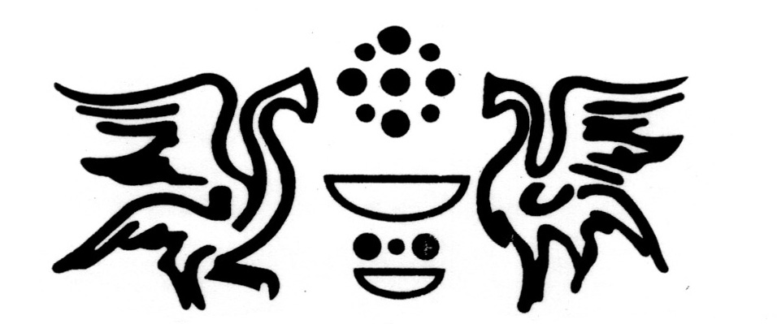

УПАТСТВО ЗА ПОПОЛНУВАЊЕ И КОМПЛЕТИРАЊЕ НАОБРАЗЕЦОТЗА ИНВЕСТИЦИОНО И ТЕХНИЧКО ОДРЖУВАЊЕ НА ОБЈЕКТИТЕ И ОПРЕМАТА ВО ДРЖАВНА СОПСТВЕНОСТЗА НАЦРТ-ГОДИШНАТА ПРОГРАМА НА НАЦИОНАЛНИТЕ УСТАНОВИ

1.Во согласност со член 70 од Законот за културата („Службен весник на Република Македонија” бр. 31/98, 49/03, 82/05, 24/07,116/2010, 47/2011, 51/2011, 136/12, 23/13, 187/13, 44/14, 61/15, 154/15, 39/16 и 11/18), националните установи воjуни во тековната година за наредната година доставуваат до Министерството за култура нацрт-годишна програма за работа на установата.Во Нацрт-годишната програмасе изразени средствата потребни за: програмски активности, оперативни трошоци на установата, плати и други надоместоци за вработените и за надворешните соработници кои ќе се ангажираат за остварување на програмата, материјалните трошоци и трошоците за инвестициско одржување, осигурување, адаптација и набавка на опрема за установата. Нацрт-годишната програма содржи проекти со спецификација на трошоците по намени и активности.

2. Образецот треба да се преземе од веб-локацијата на Министерството за култура(www.kultura.gov.mk), да се пополни електронски со впишување податоци на означеното место и да се завери со печат на установата и со потпис на овластеното лице. За секој проект се пополнува одделен образец.

3. Кон пополнетиотобразец задолжително треба да се приложат бараните документи кои се наведени во образецот.

4. Со образецот може да се достават и други документи/материјали за дообјаснување на проектот за кои установата цени дека е потребно да ги достави. Документите/ материјалите доставени со образецот не се враќаат.

5.Националните установи во Нацрт програмата потребно е да го утврдат и нагласат степенот на приоритетот за потребата од реализацијата на поднесените проекти од областа на инвестиционото и техничкото одржување.

6.За сите дополнителни информации во врска со образецот, можете да се обратите до Министерството за култура.

ЗАБЕЛЕШКА
НЕМА ДА БИДАТ РАЗГЛЕДУВАНИ НЕНАВРЕМЕНИ, НЕЦЕЛОСНО ПОПОЛНЕТИ И НЕКОМПЛЕТНИ ОБРАСЦИ - БЕЗ ПРИЛОЖЕНИ ДОКУМЕНТИ.

О Б Р А З Е Ц
инвестиционо и тековно одржување на објектите
и опрематаво државна сопственост

Општи податоци

Назив на установата

Адреса

Телефон

Е-пошта

Име и презиме на одговорното лице(директор)

Наслов на проектот:

Вид на активност со предложениот проект (да се означи):

а) санација или адаптација на објект или дел од објект
б) поправка и тековно одржување на објекти или
в) набавка на опрема

Адреса (локација на објектот и адреса)
Нов проект или продолжување на проект (доколку се работи за продолжување на проект се пополнува износот на добиените средства за реализираниот дел)
Дали проектот може да се реализира делумно, во фази или претставува една целина
Кратко образложение на проектот

Постоечка состојба:

Опис на потребата од проектот:

Потребните активностите за негова реализација:

Целта што ќе се постигне со негова реализација:

Документација во прилог:

а) За санација илиадаптација на објект или дел од објект се доставува следната документација:
- Имотен лист
- Ревидирана проектна документација (со графички прикази за постоечка состоја и новопроектирана состојба) и/или Предмер на позиции со спецификација на материјали и количини со проценета вредност и
- Фотографии од постоечка состојба
б) За поправка и тековно одржување на објекти и опрема се доставува следната документација:
- детална техничка спецификација (опис, количини и проценета вредност),
- записник од интерна комисија за утврдена потреба од поправка и
- фотографии од постоечка состојба
в) За набавка на опрема се доставува следната документација:
- детална техничка спецификација на опремата и
- профактура, ценовник или каталог за проценка на вредноста на опремата.

* обрасците кои не содржат комплетна документација во прилог нема да бидат разгледувани и истите ќе бидат отфрлени

ФИНАНСИСКA КОНСТРУКЦИЈА

Структура на приходи

Побарани средства од Министерството за култура
Други извори на финансирање
Локална самоуправа
Сопствено учество
Спонзорства
Друго
ВКУПНА ВРЕДНОСТ ЗА РЕАЛИЗАЦИЈА НА ПРОЕКТОТ (ИЗРАЗЕНА ВО ДЕНАРИ И БРУТО-ИЗНОС)

Структура на расходите

Намена | Износ на средства
1.
2.
3.
4.

НАПОМЕНА: Износот на вкупните планирани приходи и расходи мора да биде еднаков.

Место, датум  ____________________________ | Подносител,  ___________________________________  (установа)  ______________________________  (одговорно лице)

